台北市立石牌國中 99 學年度第二學期 第三次定期考查 數學科 八 年 班 號 姓名
一、是非題 (每題2分，共24分)
1. ( ) 在△ABC中，若要在內部找一點P，使得$\overline{\text{PA}}$ = $\overline{\text{PB}}$ ，則P點必在∠A的角平分線上。 (3-3課本)
2. ( ) 等腰三角形的任一角平分線，必垂直平分其對邊。 (3-3課本)
3. ( ) 若△ABC與△DEF中，若∠A＞∠D，則∠A的對邊 ＞∠D的對邊。 (3-4課本)
4. ( ) 三邊長為4，4，5的三角形為等腰三角形。 (3-4課本)
5. ( ) 若△ABC中，$\overline{\text{AB}}$＞$\overline{\text{BC}}$＞$\overline{\text{AC}}$，則∠C＞∠A＞∠B。 (3-4課本)
6. ( ) 若兩直線被另一直線所截，則同位角相等、內錯角相等、同側內角互補。 (4-1課本)
7. ( ) 若直線L⊥直線M、直線M⊥直線N，則直線L//直線N。 (4-1課本)
8. ( ) 若兩平行線被另一直線所截，則其同側內角的角平分線也會互相平行。 (4-1課本)
9. ( ) 平行四邊形的兩條對角線互相平分，且將平行四邊形分成四個全等的三角形。 (4-2課本)
10.( ) 一雙對邊平行且相等的四邊形是平行四邊形。 (4-2課本)
11.( ) 等腰梯形的兩底角相等，對角線等長且互相垂直。 (4-2課本)
12.( ) 長方形、菱形的兩條對角線互相平分且等長。 (4-2課本)

二、單一選擇題 (每題4分，共40分)
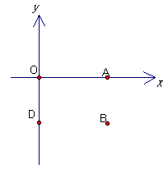
1.（ ） 如右圖，在第四象限中找一點P，使得P到x軸的距離與P到y軸的距離相等，且＝。作法為何？
(Ａ) 作$\overline{\text{AB}}$中垂腺、∠ABD角平分線，兩線交點P即為所求。
(Ｂ) 作$\overline{\text{AB}}$中垂腺、∠AOD角平分線，兩線交點P即為所求。
(Ｃ) 作$\overline{\text{AO}}$中垂腺、∠ABD角平分線，兩線交點P即為所求。
(Ｄ) 作$\overline{\text{AO}}$中垂腺、∠AOD角平分線，兩線交點P即為所求。(3-3習作)
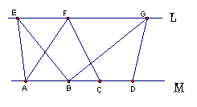
2. （ ） 如右圖，L//M，已知$\overline{\text{AB}}$＝5、$\overline{\text{BC}}$＝$\overline{\text{CD}}$＝3，且△ABE面積＝15，
則△AFC與△BGD的面積和＝？ (4-1課本)
(Ａ) 42 (Ｂ) 33 (Ｃ) 24 (Ｄ) 21
3. （ ） 如右圖，四邊形ABCD為平行四邊形，∠A＝(2x＋3y)°，∠B＝(2y)°，
∠C＝(3x＋y)°，∠D＝x°，則∠C－∠D＝？ (4-2課本)
(Ａ) 60° (Ｂ) 80° (Ｃ) 100° (Ｄ) 120°
4. （ ） 下列圖形中，何者表示L //M ？ (4-1習作)
(A) | (B) | (C) | (D)
 |  |  | 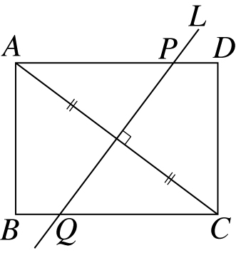
5. （ ） 如右圖，長方形ABCD中，$\overline{\text{AB}}$＝3，$\overline{\text{BC}}$＝4，L為$\overline{\text{AC}}$的垂直平分線，求$\overline{\text{PD}}$＝？
(Ａ) $\frac{7}{8}$ (Ｂ) $\frac{7}{6}$ (Ｃ) $\frac{9}{8}$ (Ｄ) $\frac{2}{3}$ (3-3加強演練題)
6. （ ） 如右圖，△ABC為直角三角形，∠C＝90°，∠B＝30°，平分∠BAC，＝10，
則＝？ (Ａ) 5$\sqrt{3}$ (Ｂ) 6$\sqrt{3}$ (Ｃ) 8$\sqrt{3}$ (Ｄ) 10$\sqrt{3}$ (3-4習作)
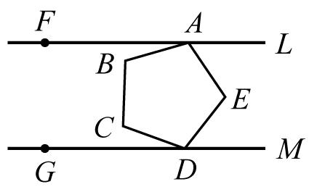
7. （ ） 如右圖，L//M且ABCDE為正五邊形，若∠CDG＝20°，求∠FAB＝？
(Ａ) 22 (Ｂ) 20 (Ｃ) 16 (Ｄ) 14 (4-1習作)
8. （ ） 如右圖，等腰梯形ABCD中，$\overline{\text{AD}}$//$\overline{\text{BC}}$，$\overline{\text{AB}}$＝$\overline{\text{CD}}$。如果$\overline{\text{AD}}$＝4 cm，$\overline{\text{BC}}$＝8 cm，
∠B＝45°，求對角線$\overline{\text{AC}}$的長度？ (4-2課本)
(Ａ) 2$\sqrt{5}$ (Ｂ) 4$\sqrt{5}$ (Ｃ) 2$\sqrt{\text{10}}$ (Ｄ) 4$\sqrt{\text{10}}$
9. ( ) 如右圖，已知△ABC中， $\overline{\text{BD}}$平分∠ABC、$\overline{\text{CD}}$平分∠ACB，$\overline{\text{DE}}$⊥$\overline{\text{BC}}$，$\overline{\text{DE}}$＝4，
且△ABC的周長＝35，則△ABC面積＝？ (3-3習作)
(Ａ) 35 (Ｂ) 70 (Ｃ) 105 (Ｄ) 140
10.（ ） 下列滿足「對角線互相平分且等長性質」的四邊形有哪些？ (4-2習作)
甲：正方形 乙：平行四邊形 丙：長方形 丁：等腰梯形 戊：菱形
(Ａ) 甲、乙、丙 (Ｂ) 甲、丙 (Ｃ) 甲、乙、丁 (Ｄ) 甲、戊

三、填充題 (每格3分，共36分) 全對才給分
1. 等腰△ABC中，＝＝17，＝16，則△ABC的面積＝【 】。 (3-3同步練習卷)
2. 已知四邊形ABCD為菱形，其周長＝36，若∠DAB＝135°，則菱形ABCD面積＝【 】。
(4-2課本)
3. 若有一個正三角形與正方形的周長相等，且正三角形的面積為36 ，求正方形的對角線長＝【 】。
(3-4加強演練題)
4. 下列各組長度中，哪些可以圍成一個三角形？【 】。 (3-4習作)
甲：10，20，30 乙：$\sqrt{7}$，$\sqrt{7}$，$\sqrt{7}$ 丙：3，3，8 丁： 1，$\sqrt{2}$，$\sqrt{3}$ 戊： 1，$\frac{1}{2}$，$\frac{1}{3}$
5. 如右圖，在三角錐OABC中，∠OAB＝70°，∠AOB＝60°，∠BOC＝60°，∠OBC＝65°，
請問在、、、四邊中，哪一個邊最長？【 】。 (3-4課本)
6. 如右圖，已知＝14，＝22，＝15，＝18，若是整數，
則的長度有幾種可能？【 】。 (3-4課本)

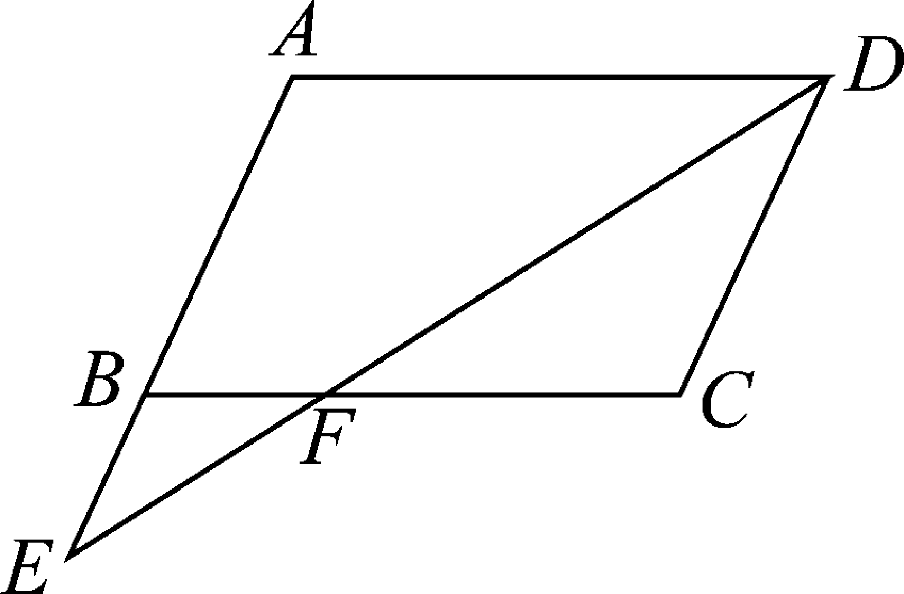
7. 如右圖，ABCD是平行四邊形， $\overline{\text{DE}}$平分∠ADC，若∠AEF＝30°，則∠C＝【 】度。
(4-1習作)

8. △ABC 中，若∠B為鈍角，且＝16，＝12，則的範圍為【 】。 (3-4習作)

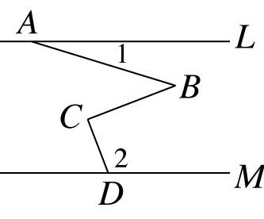
9. 如右圖，已知L//M，∠1＝27°，∠2＝113°，$\overline{\text{BC}}$⊥$\overline{\text{CD}}$，則∠ABC＝【 】度。
(4-1習作)

10.已知∠A與∠B的兩邊，一邊平行，另一邊垂直，若∠A＝75°，則∠B＝【 】度。 (4-1實力評量題)

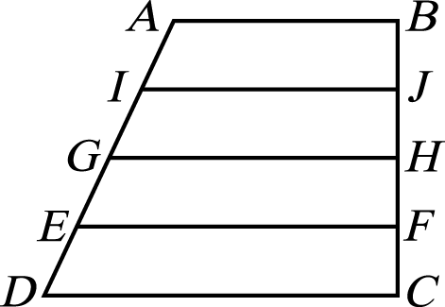
11.如右圖，梯形 ABCD 中，//$\overline{\text{DC}}$、$\overline{\text{BC}}$⊥$\overline{\text{DC}}$，＝＝＝，＝＝＝，
＝9，$\overline{\text{DC}}$＝15，則四邊形IJHG面積：四邊形GHFE面積＝【 】。 (4-2課本)

12.如下圖，平行四邊形ABCD中，四個內角角平分線交成一四邊形EFGH，若∠BAD=120°，且=8，$\overline{\text{BC}}$＝10，
則四邊形EFGH的面積＝【 】。 (4-2習作)
加油！細心作答！

接著就能稍稍放鬆迎接暑假囉^^


台北市立石牌國中 99 學年度第二學期 第三次定期考查 數學科 八 年 班 號 姓名
一、是非題 (每題2分，共24分)
1 | 2 | 3 | 4 | 5 | 6 | 7 | 8 | 9 | 10 | 11 | 12

二、選擇題 (每題4分，共40分)
1 | 2 | 3 | 4 | 5 | 6 | 7 | 8 | 9 | 10

三、填充題 (每題3分，共36分) 全對才給分
1 | 2 | 3 | 4 | 5 | 6
7 | 8 | 9 | 10 | 11 | 12

台北市立石牌國中 99 學年度第二學期 第三次定期考查 數學科 八 年 班 號 姓名
一、是非題 (每題2分，共24分)
1 | 2 | 3 | 4 | 5 | 6 | 7 | 8 | 9 | 10 | 11 | 12
╳ | ╳ | ╳ | ○ | ○ | ╳ | 送分 | ╳ | ╳ | ○ | ╳ | ╳
二、選擇題 (每題4分，共40分)
1 | 2 | 3 | 4 | 5 | 6 | 7 | 8 | 9 | 10
B | A | C | D | A | D | C | C | B | B
三、填充題 (每題3分，共36分) 全對才給分
1 | 2 | 3 | 4 | 5 | 6
120 | $$\frac{\text{81}\sqrt{2}}{2}$$ | 9$\sqrt{2}$ | 乙、丁 |  | 24
7 | 8 | 9 | 10 | 11 | 12
120 | 20<<28 | 50 | 15、165 | 15：17 | $$\sqrt{3}$$

